**第十一周周考试卷——2012年学考真题卷**

|  |  |  |  |
| --- | --- | --- | --- |
| 时间：100分钟 | 满分：100分 | 命卷人：胡耀吾 | 审核人： |

一、选择题（每小题4分，共10小题40分）

**1.** 已知等差数列{}的前3项分别为2、4、6，则数列{}的第4项为( )

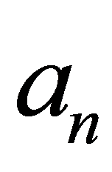

A. 7 B. 8  
C. 10 D. 12

**2.** 如图是一个几何体的三视图，则该几何体为( )

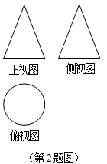

A. 球 B. 圆柱  
C. 圆台 D. 圆锥

**3.** 函数的零点个数是( )

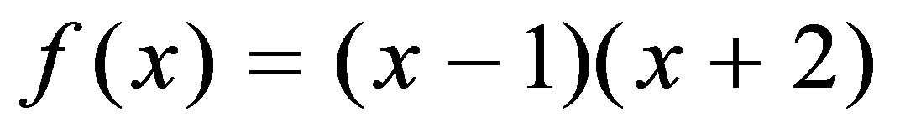

A. 0 B. 1  
C. 2 D. 3

**4.** 已知集合，，若，则的值为( )

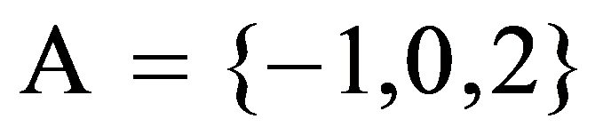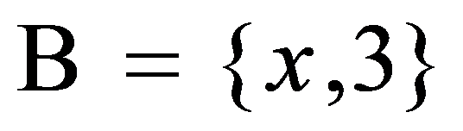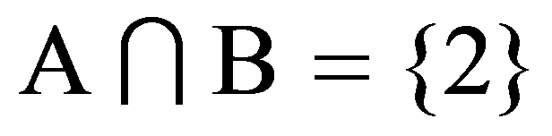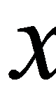

A. 3 B. 2  
C. 0 D. -1

**5.** 已知直线：，：，则直线与的位置关系是( )

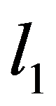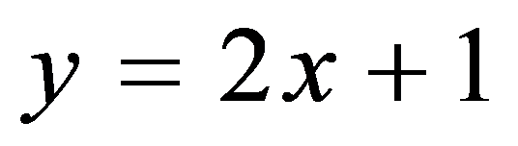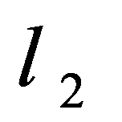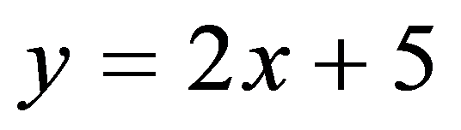

A. 重合 B. 垂直  
C. 相交但不垂直 D. 平行

**6.** 下列坐标对应的点中，落在不等式表示的平面区域内的是( )

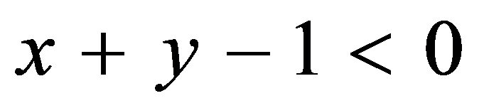

A. （0，0） B. （2，4）  
C. （-1，4） D. （1，8）

**7.** 某班有50名同学，将其编为1、2、3、…、50号，并按编号从小到大平均分成5组．现用系统抽样方法，从该班抽取5名同学进行某项调查，若第1组抽取的学生编号为3，第2组抽取的学生编号为13，则第4组抽取的学生编号为( )

A. 14 B. 23  
C. 33 D. 43

**8.** 如图，D为等腰三角形ABC底边AB的中点，则下列等式恒成立的是( )

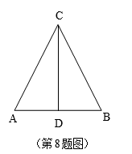

A. B.   
C. D.

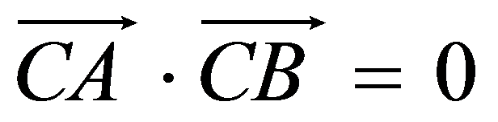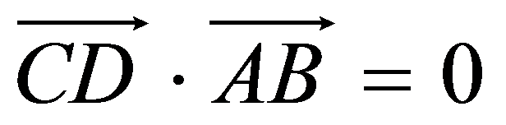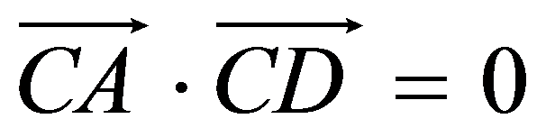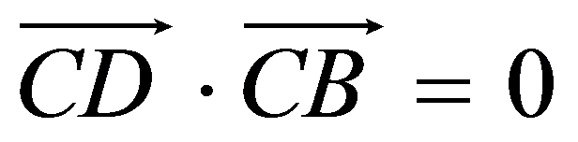

**9.** 将函数的图象向左平移个单位长度，得到的图象对应的函数解析式为( )

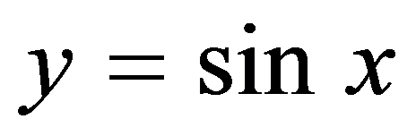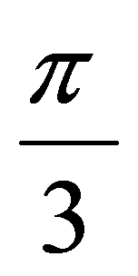

A.   
B.   
C.   
D.

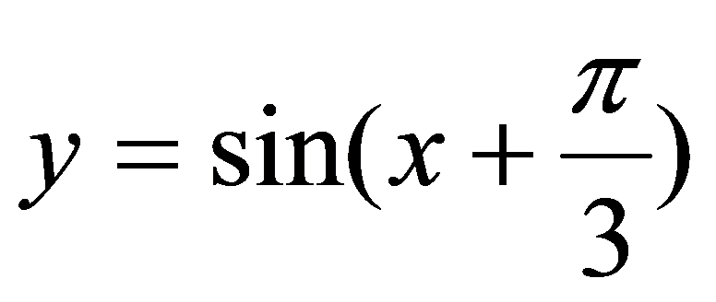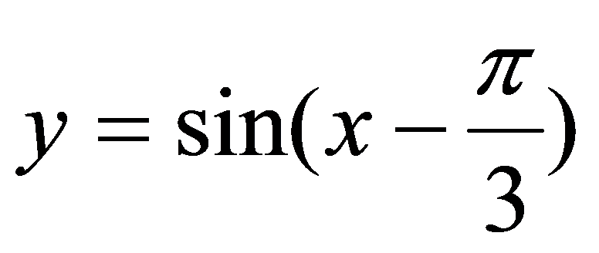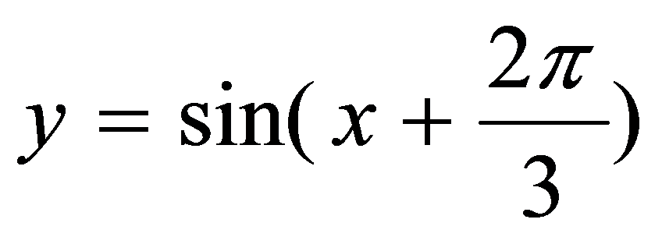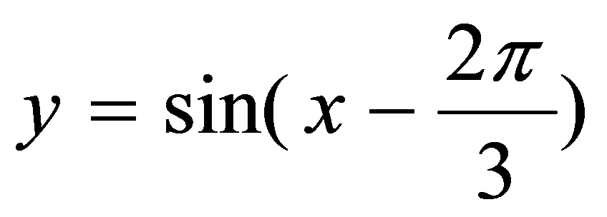

**10.** 如图，长方形的面积为2，将100颗豆子随机地撒在长方形内，其中恰好有60颗豆子落在阴影部分内，则用随机模拟的方法可以估计图中阴影部分的面积为( )

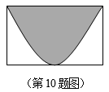

A. B.   
C. D.

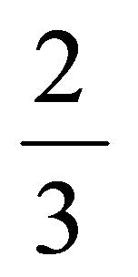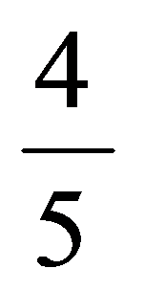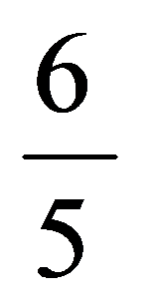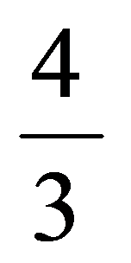

二、填空题（每小题4分，共5小题20分）

**11.** 比较大小：__________ （填“＞”或“＜”）．

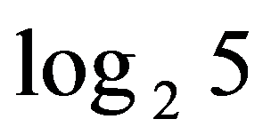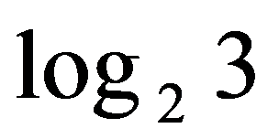

**12.** 已知圆的圆心坐标为，则实数__________．

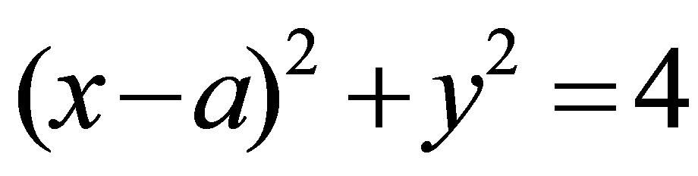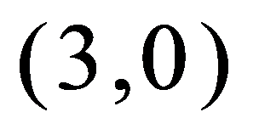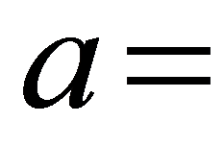

**13.** 某程序框图如图所示，若输入的值分别为3，4，5，则输出的值为__________．

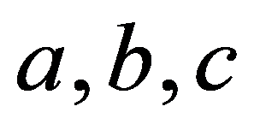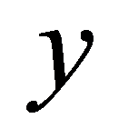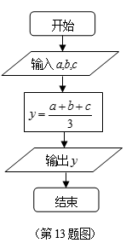

**14.** 已知角的终边与单位圆的交点坐标为（），则__________．

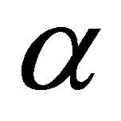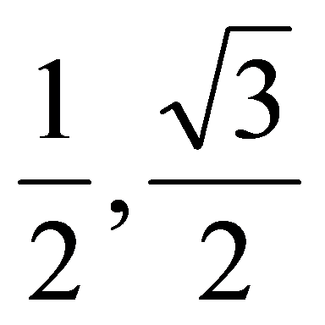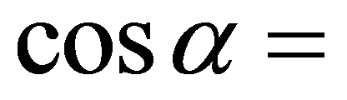

**15.** 如图，A，B两点在河的两岸，为了测量A、B之间的距离，测量者在A的同侧选定一点C，测出A、C之间的距离是100米，∠BAC=105º，∠ACB=45º，则A、B两点之间的距离为____米．

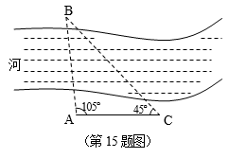

三、解答题（第16题6分，第17题8分，第18题8分，第19题8分，第20题10分，共5小题40分）

**16.** 已知函数（）的图象如图．根据图象写出： （1）函数的最大值； （2）使的值．

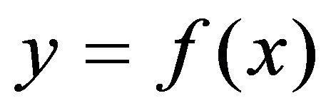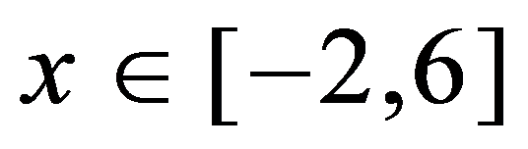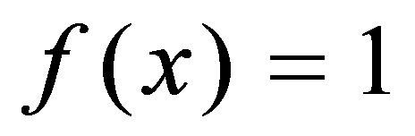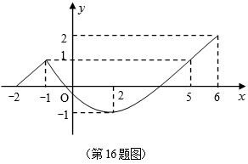

**17.** 一批食品，每袋的标准重量是50，为了了解这批食品的实际重量情况，从中随机抽取10袋食品，称出各袋的重量（单位：），并得到其茎叶图（如图）． （1）求这10袋食品重量的众数，并估计这批食品实际重量的平均数； （2）若某袋食品的实际重量小于或等于47，则视为不合格产品，试估计这批食品重量的合格率．

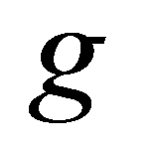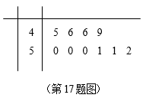

**18.** 如图，在四棱柱中，底面，底面是正方形，且，． （1）求直线与平面所成角的大小； （2）求证：平面 ．

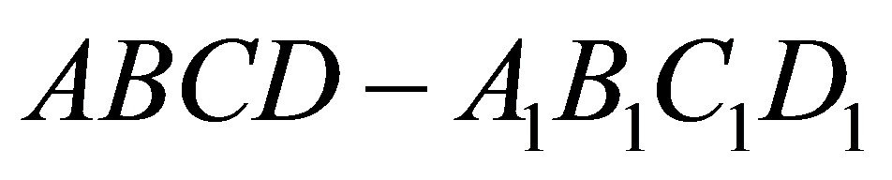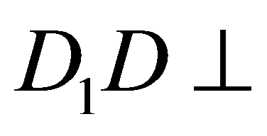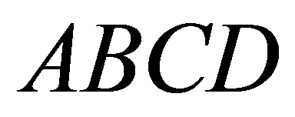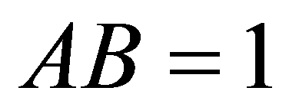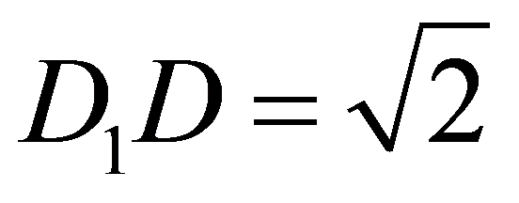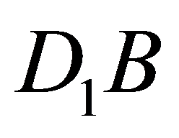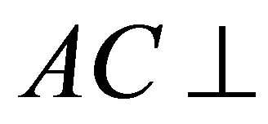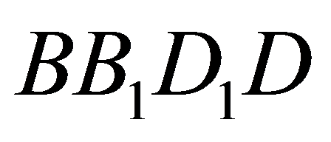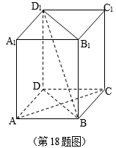

**19.** 已知向量a =（，1），b =（，1），R． （1）当时，求向量a + b的坐标； （2）若函数|a + b|2为奇函数，求实数的值．

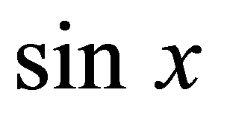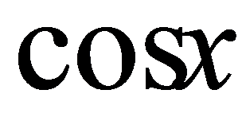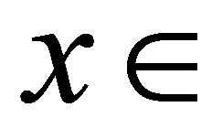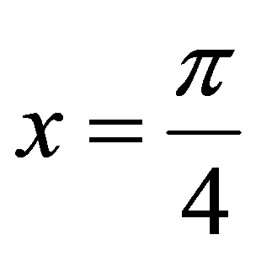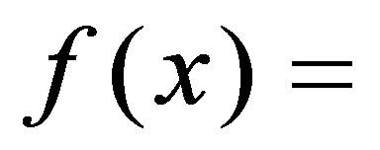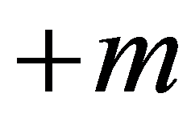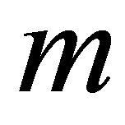

**20.** 已知数列的前项和为 (为常数，)． （1）求，，； （2）若数列为等比数列，求常数的值及； （3）对于（2）中的 ，记 ，若对任意的正整数恒成立，求实数的取值范围．

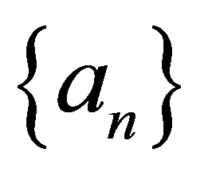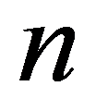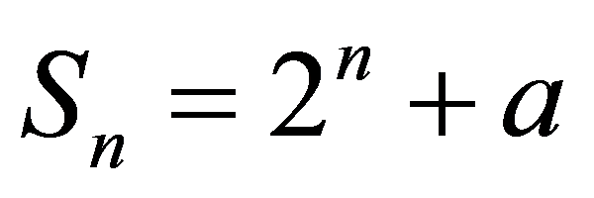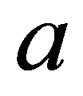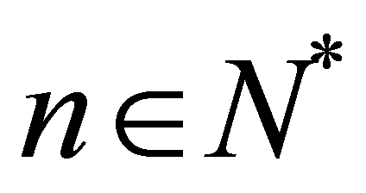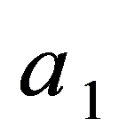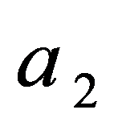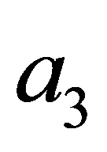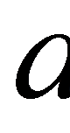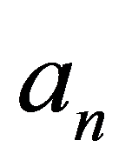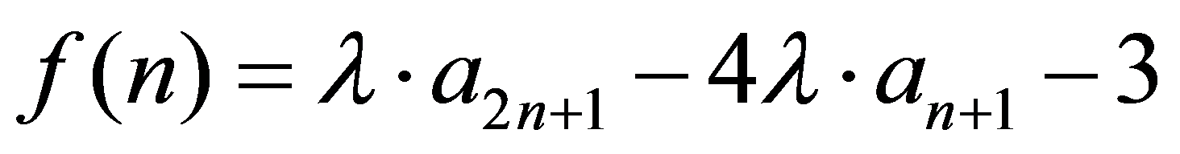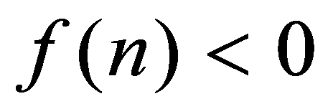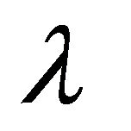

**第十一周周考试卷——2012年学考真题卷答案和解析**

第1题：

【答案】
B

【解析】

第2题：

【答案】
D

【解析】

第3题：

【答案】
C

【解析】

第4题：

【答案】
B

【解析】

第5题：

【答案】
D

【解析】

第6题：

【答案】
A

【解析】

第7题：

【答案】
C

【解析】

第8题：

【答案】
B

【解析】

第9题：

【答案】
A

【解析】

第10题：

【答案】
C

【解析】

第11题：

【答案】
＞

【解析】

第12题：

【答案】
3

【解析】

第13题：

【答案】
4

【解析】

第14题：

【答案】

【解析】

第15题：

【答案】

【解析】

第16题：

【答案】
见解析

【解析】
.

第17题：

【答案】
见解析

【解析】
.

第18题：

【答案】
见解析

【解析】
.

第19题：

【答案】
见解析

【解析】
.

第20题：

【答案】
见解析

【解析】
.